„Vše jde lépe s mámou, tátou“ v MŠ Mozaika
Ve čtvrtek 11. 5. 2017 se v naší mateřské škole Mozaika uskutečnilo hravé odpoledne s rodiči s názvem „Vše jde lépe s mámou, tátou“, organizované v rámci „Týdne pro rodinu“.
Hravé odpoledne proběhlo na nové přírodní zahradě, kde si rodiče s dětmi procházeli různá stanoviště. Spolu s dětmi mohli tatínkové uplatnit fantazii při tvoření v pískovišti, obratnost s míčem, maminky využít svoji kreativitu a zručnost při tvoření srdíčkového zápichu a věnečku ze sochařské hlíny a všichni společně procvičit počítání při házení kostkou, převážení šišek na kolečkách aj.
Odpoledne s rodiči probíhalo v krásné atmosféře slunečného počasí. Rodiče s dětmi odcházeli s úsměvem na rtech a paní učitelky s dobrým pocitem z vydařené akce.
Děkujeme Městu Hodonínu za finanční podporu.

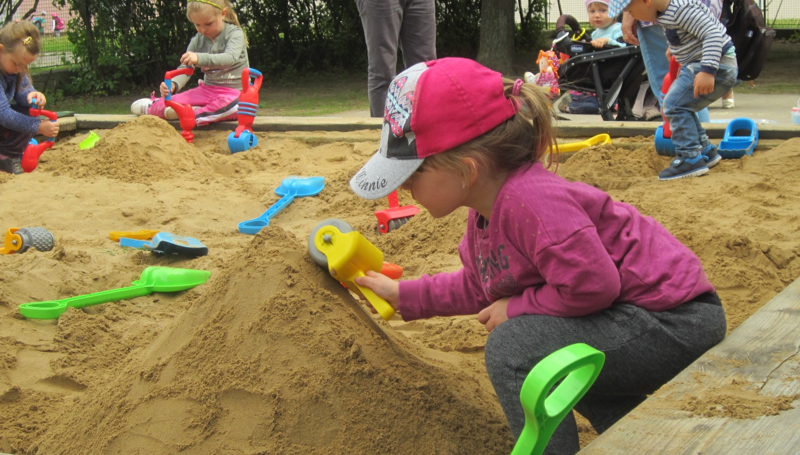
Veronika Příkazká

